Những diễn biến bất thường trên thị trường vàng:
Nguyên nhân, tác động và giải pháp

Từ năm 2001 đến nay, giá vàng thế giới liên tục trong xu hướng tăng mạnh, có lúc tăng đột biến gây tâm lý bất ổn cho một bộ phận không nhỏ tầng lớp dân chúng. Vậy diễn biến của thị trường vàng thế nào, đâu là nguyên nhân của hiện tượng này, tác động và giải pháp ra sao đang là vấn đề thu hút sự quan tâm của nhiều người. Bài viết này sẽ đánh giá về thị trường vàng từ năm 2001 đến nay để bạn đọc cùng tham khảo.

- Diễn biến giá vàng:

Giá vàng thế giới: Bắt đầu từ 2001, khi Tổng thống G.Bush chính thức lên nắm chính quyền tại Mỹ thì cũng là thời điểm khởi đầu của chu kỳ tăng giá vàng, đặc biệt là từ sau vụ khủng bố 11-9 cho đến nay. Đây là chu kỳ tăng giá dài nhất trong vòng 3 thập kỷ qua. Nếu như mức tăng giá vàng thế giới trong giai đoạn 1991 – 1995 và 1996 – 2000 giảm lần lượt là -1,44% và -29,65% thì giai đoạn 2001 – 2005 tăng mạnh lên 90,04%.
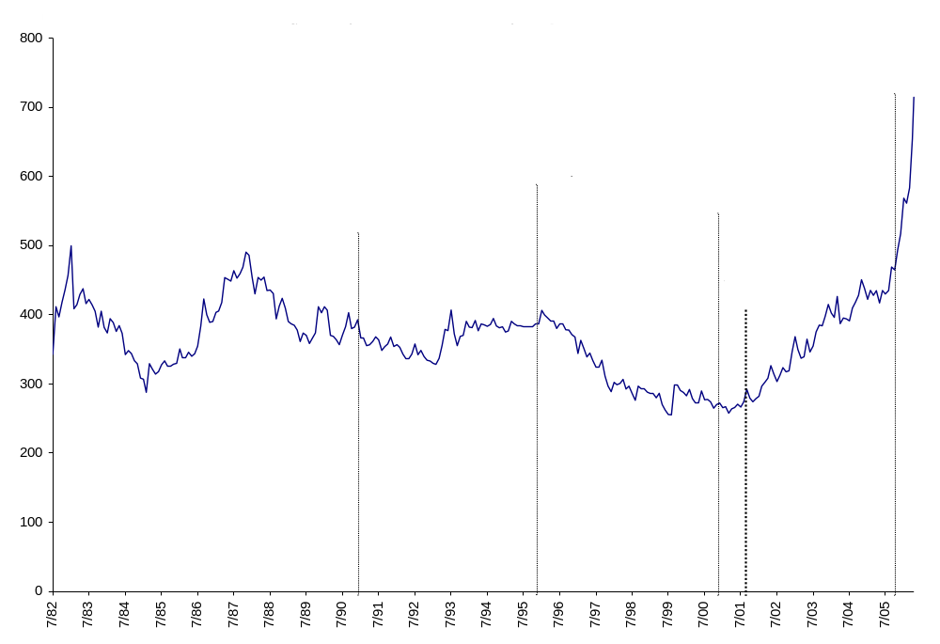
Bước sang năm 2006, thị trường kim loại quý vẫn liên tục lên cơn sốt tăng giá và liên tục lập những kỷ lục mới, hiện vẫn chưa có dấu hiệu dừng lại. Trong phiên giao dịch ngày 12/5/2006, giá vàng đã có lúc tăng lên mức cao kỷ lục 731 USD/ounce – mức cao nhất kể từ tháng 1/1980. Như vậy, so với đầu năm, giá vàng đã tăng khoảng 200 USD/ounce – tương đương 38,1%. Nhiều nhà phân tích cho rằng, mức kỷ lục 850 USD/ounce của năm 1980 sẽ không còn xa nữa.
Giá vàng trong nước: Trong điều kiện nền kinh tế nước ta nói chung và thị trường vàng nói riêng hội nhập càng sâu rộng với thế giới và trong điều kiện thông tin hiện đại nên giá vàng trong nước theo nguyên tắc “bình thông nhau” với giá vàng thế giới, đồng thời giá vàng ở nước ta cũng phản ánh tức thì, cùng chiều và theo sát giá vàng trên thị trường thế giới. Nếu như mức tăng giá vàng trong nước giai đoạn 1996 – 2000 là -6,16% thì giai đoạn 2001 – 2005 tăng mạnh lên 102,07%. Giá vàng trong nước sáng 12/5/2006 đã vượt mức 1,5 triệu đồng/chỉ tại hầu hết các địa phương. Như vậy, giá vàng trong nước tính đến thời điểm hiện nay (12/5/2006) đã tăng 46% so với đầu năm.
Việc giá vàng tăng cao đã gây nên hội chứng tâm lý làm nhiều người dân đổ xô đi mua vàng, một số đã rút tiền tiết kiệm để mua vàng. Tuy nhiên, trong những ngày này, trước sự trồi sụt thất thường của giá vàng thế giới đã khiến không ít người dân bị thua thiệt nghiêm trọng do đầu tư theo “phong trào” – giá lên thì đổ xô đi mua, giá hạ thì ào ạt bán. Đây cũng là một nguyên nhân kỳ vọng tác động đẩy giá vàng trong nước tăng cao ngoài nguyên nhân chính là do giá vàng thế giới biến động. Vậy giá vàng thế giới tăng cao xuất phát từ những nguyên nhân nào?
2. Nguyên nhân làm tăng giá vàng:
a. Về phía cầu:
+ Thứ nhất, tình hình chính trị trên thế giới luôn bất ổn: Các cuộc xung đột giữa Ấn Độ và Pakistan, Palestin – Israel; đặc biệt sự kiện Mỹ bị tấn công khủng bố ngày 11 – 9 – 2001; tiếp đến là sự trả đũa của Mỹ bằng việc tấn công Áp-ga-ni-xtan vào quí IV/2001 và Iraq tháng 3/2003. Khủng bố, biểu tình và bạo loạn xảy ra ở hầu khắp mọi nơi trên thế giới như Anh, Pháp, Tây Ban Nha, Inđônêxia, Thái Lan, Nigiêria ... Đặc biệt, trước những bất ổn chính trị trên, một số quốc gia đã duy trì thậm chí thúc đẩy chương trình hạt nhân như Triều Tiên và gần đây là “nóng bỏng chương trình hạt nhân Iran” khiến lòng tin của người tiêu dùng và đầu tư giảm sút dẫn đến việc chuyển sang tích trữ vàng nên đẩy “cầu” vàng tăng cao.
+ Thứ hai, xuất phát từ hàng loạt các sự kiện chính trị giữa Mỹ và các nước hồi giáo, Triều Tiên cùng với thâm hụt ngân sách, thâm hụt cán cân vãng lai của Mỹ liên tục gia tăng và kinh tế Mỹ chưa có dấu hiệu phát triển bền vững khiến đồng USD giảm giá mạnh khiến vàng và một số ngoại tệ khác tăng cao trên thị trường thế giới.
Mặc dù FED đã 16 lần tăng lãi suất liên tiếp kể từ tháng 6/2004 đến nay cũng không cứu vãn nổi sự giảm giá mạnh của đồng USD, thậm chí ADB và IMF còn cảnh báo về sự sụp đổ của đồng USD khiến các ngân hàng trung ương “đa dạng hóa dự trữ ngoại hối” theo hướng tăng dự trữ bằng vàng và giảm dự trữ bằng USD. Đặc biệt, tin về Trung Quốc sẽ đa dạng hóa 875,1 tỷ dự trữ ngoại hối của mình và có ý định tăng nhanh lượng dự trữ vàng từ 600 tấn lên 2.500 tấn thời gian tới; Ngân hàng Trung ương Nga cũng tuyên bố bổ sung lượng dự trữ lên tới 500 tấn .
+ Thứ ba, do nhu cầu đầu cơ của thị trường tăng: Trước nhu cầu vàng tăng cao, theo Hội đồng Vàng thế giới, nguồn cung hiện chỉ đáp ứng được 1/4 nhu cầu thị trường; trong đó lại có không ít số lượng vàng bị găm giữ lại, chưa bán, chờ giá cao hơn nữa. Tính riêng số vàng mua vào đầu cơ trong quý I/2006 lên đến mức 14 triệu ounce – khoảng 430 tấn (chỉ riêng một quỹ đầu tư Street Tracks Gold đã mua vàng với số tiền 6,5 tỷ USD). Theo nhận xét của các chuyên gia, các quỹ đầu tư (hedge funds) và giao dịch vàng (exchange-trade gold funds –ETFs) sẽ tiếp tục thao túng thị trường vàng năm 2006.
+ Thứ tư, do sự lên giá của dầu thô trên thị trường thế giới: Giá dầu có xu hướng tăng trong suốt mấy năm qua và hiện nay giá dầu thế giới đã leo lên trên 70 USD/thùng, nhiều lúc đứng mức kỷ lục trên mức 75 USD/thùng trong những ngày gần đây đã đẩy giá cả hàng hóa tăng, hệ quả là gia tăng lạm phát, giảm tăng trưởng kinh tế. Lo sợ trước tình hình lạm phát, các nhà đầu tư có xu hướng dịch chuyển đầu tư từ các tài sản khác sang vàng để tìm lợi nhuận cao và an toàn tài sản.
+ Thứ năm, do các nước vùng vịnh chuyển đổi số lượng “USD dầu mỏ” khổng lồ thành vàng (mua vàng). Ngoài ra, còn có tin Iran rút một lượng lớn vàng dự trữ từ các quỹ tiền tệ phương Tây. Trước đó, một số thông tin còn đưa ra con số 700 tấn vàng mà Iran đã rút về từ tháng 10/2005. Theo tờ De Bund (Thụy Sỹ), Iran sẽ rút khoảng 250 tấn vàng dự trữ về Teheran (Iran) nhưng Ngân hàng Trung ương nước này đã phủ nhận thông tin này. Thông tin chưa được kiểm chứng trên thực tế nhưng đã tác động đáng kể đến tâm lý nhiều nhà đầu tư trên thị trường.
+ Thứ sáu, do nhu cầu sử dụng vàng, đặc biệt là vàng trang sức trong các mùa lễ hội của người Hồi giáo, lễ giáng sinh, mùa cưới và năm mới tại các nước đông dân như Trung Quốc, Ấn Độ... ngày càng tăng: Hội đồng vàng thế giới (WGC) cho biết nhu cầu vàng của Ấn Độ tăng 17,6%, lên tới 643 tấn năm 2004 so với 547 tấn năm 2003. Riêng trong quý I/2005, nhu cầu vàng của Ấn Độ tăng 72%, lên 243 tấn quý II/2005 tăng 42%, 6 tháng cuối năm còn tăng mạnh hơn khi nước này bước vào mùa cưới hỏi. Trung Quốc năm 2004 nhập khẩu 230 tấn vàng, ước tính năm 2005 nhu cầu nhập khẩu có thể tăng 20%, cao hơn nhiều so với tốc độ tăng 13% của năm 2004.
b. Về phía cung:
+ Thứ nhất, sản lượng vàng khai thác của thế giới tăng chậm, có nước giảm do chi phí sản xuất cao trước tình hình giá vàng giảm 10 năm liên tục trong suốt giai đoạn 1990 – 2000, cùng với đình công và khó khăn trong việc tìm kiếm các mỏ mới: Nam Phi, nước sản xuất và xuất khẩu vàng lớn nhất thế giới, cho biết sản lượng vàng giảm 12,8% xuống còn 73,8 tấn trong quý I năm 2005. Hội đồng khai thác mỏ Nam Phi cho biết sản lượng vàng năm 2004 chỉ đạt 342 tấn, giảm 9% so với năm 2003, mức thấp nhất kể từ năm 1931. Australia, nước sản xuất vàng lớn thứ 2 thế giới cũng ước tính sản lượng vàng giảm 3% xuống mức thấp kỷ lục 265 tấn trong tài khoá 2005 do chi phí sản xuất và giá thuê lao động tăng cao, công việc tìm kiếm các mỏ vàng mới ngày càng khó khăn hơn.
+ Thứ hai, các ngân hàng trung ương (NHTƯ) trên thế giới hạn chế bán vàng theo Hiệp định của các ngân hàng trung ương châu Âu.
Như vậy, nguồn cung vàng bị hạn chế trong khi cầu về vàng tăng mạnh trước tình hình căng thẳng về chính trị và sự suy yếu của đồng USD đã làm cho giá vàng tăng mạnh và liên tiếp lập những kỷ lục mới.
3. Tác động của giá vàng đối với Việt Nam:
Do vàng không nằm trong rổ hàng hoá tiêu dùng CPI nên đa số người dân bình thường không bị ảnh hưởng bởi giá vàng; giá cả các mặt hàng tiêu dùng bình thường cũng không bị ảnh hưởng.
Tuy nhiên, việc giá vàng tăng trong thời gian qua đã có tác động mạnh tới tâm lý của người dân. Đã có thời điểm, điển hình như ngày 19 -20/4/2006, người dân đổ xô đi mua vàng khiến giá vàng trong nước tăng mạnh cao hơn giá thế giới.
Thị trường bất động sản thời gian qua diễn ra khá trầm lắng, một phần cũng do giá vàng tăng mạnh và gây ảnh hưởng trong việc thanh toán.Việc giá vàng tăng cũng gây ra tâm lý hoang mang cho người dân, đặc biệt là đối với những người mua nhà trả chậm bằng vàng.
Giá vàng tăng cũng làm cho các giao dịch vay vốn bằng vàng tại các ngân hàng thương mại bị tác động tiêu cực nhất định đến huy động vốn bằng VND, đến các nhà đầu tư vay vàng từ NH cũng bị thiệt hại, nhưng nhu cầu gửi tiết kiệm bằng vàng thì vẫn diễn ra khá.
4. Một số giải pháp hạn chế tác động của sự gia tăng giá vàng:
Vì sự gia tăng đột biến của giá vàng có những tác động tiêu cực tới tâm lý người dân nói chung, nên để kiềm chế bớt sự gia tăng này, cần thực hiện một số giải pháp sau đây:
- Các cơ quan hữu quan cần tăng cường thông tin giải thích cho người dân hiểu rằng:
+ Giá vàng luôn phụ thuộc vào tình hình thế giới nên trong bối cảnh hiện nay nó thường chứa đựng nhiều yếu tố rủi ro hơn nếu người dân có ý định mua vàng để đầu cơ, tích trữ.
+ Và việc giá vàng tăng không ảnh hưởng đến giá cả các mặt hàng tiêu dùng nói chung nên về cơ bản sẽ không tác động tới đời sống nhân dân.
- Đáp ứng kịp thời nhu cầu nhập khẩu vàng của các doanh nghiệp kinh doanh vàng trong lúc giá vàng tăng để đảm bảo nguồn cung.
- Trường hợp giá vàng vẫn tăng hoặc đứng ở mức cao thì để hạn chế tác động tâm lý gây bất ổn trong dân chúng, Nhà nước nên xem xét việc tiếp tục giảm thuế nhập khẩu vàng.
Nguyễn Hữu Tú – Phòng PTKT&DB - Vụ CSTT - NHNN

Reuters, ngày 9/5/2006
Sài Gòn giải phóng, Minh Tú (theo WGC), cập nhật ngày 10.01.2006
VNECONOMY cập nhật: 10/04/2006
VNECONOMY cập nhật: 10/04/2006
VNECONOMY cập nhật: 10/04/2006
VNECONOMY cập nhật: 04/04/2006
Vinanet 29/11/2005
Vinanet 29/11/2005
Sài Gòn giải phóng, Minh Tú (theo WGC), cập nhật ngày 10.01.2006
Sài Gòn giải phóng, Minh Tú (theo WGC), cập nhật ngày 10.01.2006

